**数 学**

**第4周晚自习测试题**

1. **选择题（每小题5分，本题共10小题，共50分。）**

1．已知集合*U=*{1,2,3,4,5,6,7},*A=*{2,4,5,7},*B=*{3,4,5},则(∁*UA*)∪(∁*UB*)等于()

A.{1,6} B.{4,5} C.{2,3,4,5,7} D.{1,2,3,6,7}

2．如图，*I*是全集，*A*，*B*，*C*是它的子集，则阴影部分所表示的集合是(　　)

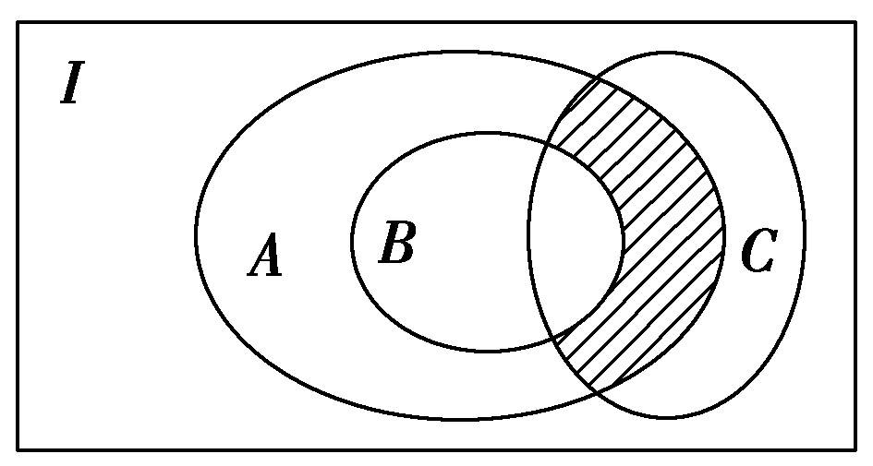

A．(*B*∩∁*IA*)∩*C*　　　　 B．(*A*∪∁*IB*)∩*C*

C．(*A*∩*B*)∩∁*IC* D．(*A*∩∁*IB*)∩*C*

3．若集合*A*＝{*x*|*ax*2＋3*x*＋2＝0}中至少有1个元素，则实数*a*的取值范围是 （ ）．

A*.*} B*. *  C*.* D**

4．函数*f*(*x*)*=*的定义域是()

A.[2,3) B.(3,*+∞*) C.[2,3)∪(3,*+∞*) D.(2,3)∪(3,*+∞*)Z*xx*k.Com]

**5***.*下列各组函数中表示同一函数的是()

A*.f*(*x*)*=*, *g*(*x*)*=*()2 B*.f*(*x*)*=*, *g*(*x*)*=x+*1

C*.f*(*x*)*=|x|*, *g*(*x*)*=* D*.f*(*x*)*=*, *g*(*x*)*=*

1. 已知*f*(*x*)*=x*2*-*3*x*,且*f*(*a*)*=*4,则实数*a*等于()

A学科网(www.zxxk.com)--教育资源门户，提供试卷、教案、课件、论文、素材及各类教学资源下载，还有大量而丰富的教学相关资讯！.4 B.*-*1 C.4或*-*1 D.*-*4或1

1. 已知全集为实数集**R**, *M=*{*x|-*2≤*x*≤2},*N=*{*x|x<*1},则(∁**R***M*)∩*N=*()
2. {*x|x<-*2} B*.*{*x|-*2*<x<*1} C*.*{*x|x<*1} D*.*{*x|-*2≤*x<*1}
3. 设集合*A=*{*x|a-*1*<x<a+*1,*x*∈**R**},*B=*{*x|*1*<x<*5,*x*∈**R**}*.*若*A*∩*B=*⌀,则实数*a*的取值范围是()

A*.*{*a|*0≤*a*≤6} B*.*{*a|a*≤2或*a*≥4} C*.*{*a|a*≤0或*a*≥6} D*.*{*a|*2≤*a*≤4}

9．已知集合*A*＝{*x*∈**N**|*x*2＋2*x*－3≤0}，*B*＝{*C*|*C*⊆*A*}，则集合*B*的子集个数为(　　)

A．8 B．16 C．4 D．64

10．设*P*，*Q*是两个非空集合，定义*P*×*Q*＝{(*a*，*b*)|*a*∈*P*，*b*∈*Q*}，若*P*＝{3,4,5}， *Q*＝{4,5,6,7}，则*P*×*Q*中元素的个数是(　　)

A．3 B．4 C．7 D．12

1. **填空题（每小题5分，共4小题，共20分）**

11．已知集合*A*＝，则用列举法表示为*A*＝________.

12．已知集合*P=*{*x*∈**Z***|-*1≤*x*≤1},*M=*{*-a*,*a*},若*P*∪*M=P*,则*a*的取值集合是*.*

13．定义集合运算*A*B=*{*x|x*∈*A*,且*x*∉*B*},若*A=*{1,2,3,4},*B=*{3,4,5,6},则*A*B*与*B*A*的元素之和为*.*

14．已知集合*A=*{*y|y=* *x*2*-*2*x-*3,*x*∈**R**},*B=*{*y|y=-x*2*+*2*x+*13,*x*∈**R**},求*A*∩*B*

**三、解答题（每题10分，共5小题，共50分）**

15．已知集合*A*＝{*y*|*y*>*a*2＋1，或*y*<*a*}，*B*＝{*y*|2≤*y*≤4}，若*A*∩*B*≠∅，求实数*a*的取值范围．

**16** *.*求下列函数的定义域:

(1)*f*(*x*)*=*;

(2)*f*(*x*)*=+*2;

(3)*f*(*x*)*=.*

**17** *.*求下列函数的值域:

(1)*y=*1*-*;

(2)*y=*;

(3)*f*(*x*)*=*3*-*2*x*,*x*∈[0,2]*.*

18 设集合，

（1）若 ≠ ∅，求实数的取值范围

（2）若 ，求实数的取值范围

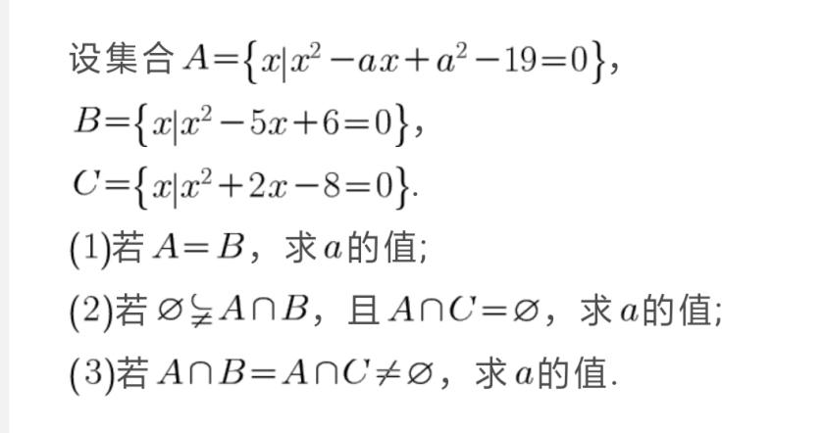

19

**数 学**

**第4周晚自习测试题**

1. **选择题（每小题5分，本题共10小题，共50分。）**

1．已知集合*U=*{1,2,3,4,5,6,7},*A=*{2,4,5,7},*B=*{3,4,5},则(∁*UA*)∪(∁*UB*)等于()

A.{1,6} B.{4,5} C.{2,3,4,5,7} D.{1,2,3,6,7}

解析:∁*UA=*{1,3,6},∁*UB=*{1,2,6,7},

所以(∁*UA*)∪(∁*UB*)*=*{1,2,3,6,7}*.*

答案:D

2．如图，*I*是全集，*A*，*B*，*C*是它的子集，则阴影部分所表示的集合是(　　)

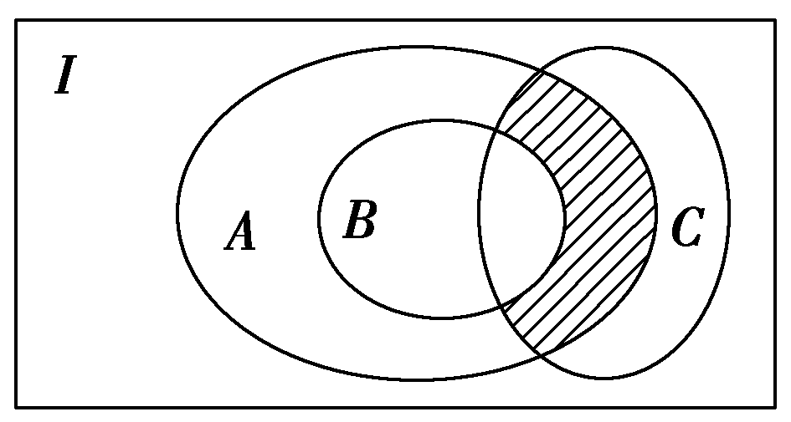

A．(*B*∩∁*IA*)∩*C*　　　　 B．(*A*∪∁*IB*)∩*C*

C．(*A*∩*B*)∩∁*IC* D．(*A*∩∁*IB*)∩*C*

**D**　[阴影部分在*A*，*C*中，但不在*B*中，故在∁*IB*中，因此阴影部分表示的集合是*A*，*C*，∁*IB*三者的交集．

3．若集合*A*＝{*x*|*ax*2＋3*x*＋2＝0}中至少有1个元素，则实数*a*的取值范围是 （ ）．

A*.*} B*. *  C*.* D**

从已知的反面出发，求出*a*的取值范围，再求其补集．

[解]　由*A*＝∅，得解得*a*>，

所以，当*A*至少有一个元素时，*a*≤.

答案:D[来源:Z

4．函数*f*(*x*)*=*的定义域是()

A.[2,3) B.(3,*+∞*) C.[2,3)∪(3,*+∞*) D.(2,3)∪(3,*+∞*)

解析:由解得*x*≥2,且*学科网(www.zxxk.com)--教育资源门户，提供试卷、教案、课件、论文、素材及各类教学资源下载，还有大量而丰富的教学相关资讯！x*≠3*.*故函数*f*(*x*)的定义域为[2,3)∪(3,*+∞*)*.*

答案:C

**5***.*下列各组函数中表示同一函数的是()

A*.f*(*x*)*=*, *g*(*x*)*=*()2 B*.f*(*x*)*=*, *g*(*x*)*=x+*1

C*.f*(*x*)*=|x|*, *g*(*x*)*=* D*.f*(*x*)*=*, *g*(*x*)*=*

解析:对于A选项,*f*(*x*)的定义域为**R**,*g*(*x*)的定义域为[0,*+∞*),*∴*不是同一函数*.*对于B选项,*f*(*x*)的定义域为{*x|学科网(www.zxxk.com)--教育资源门户，提供试卷、教案、课件、论文、素材及各类教学资源下载，还有大量而丰富的教学相关资讯！x*≠1},*g*(*x*)的定义域为**R**,*∴*不是同一函数*.*对于C选项,*f*(*x*)的定义域为**R**,*g*(*x*)的定义域为**R**,且两函数解析式化简后为同一解析式,*∴*是同一函数*.*对于D选项,*f*(*x*)的定义域为[1,*+∞*),*g*(*x*)的定义域为(*-∞*,*-*1]∪[1,*+∞*),*∴*不是同一函数*.*故选C*.*

答案:C

1. 已知*f*(*x*)*=x*2*-*3*x*,且*f*(*a*)*=*4,则实数*a*等于()

A学科网(www.zxxk.com)--教育资源门户，提供试卷、教案、课件、论文、素材及各类教学资源下载，还有大量而丰富的教学相关资讯！.4 B.*-*1 C.4或*-*1 D.*-*4或1

解析:由已知可得*a*2*-*3*a=*4,即*a*2*-*3*a-*4*=*0,解得*a=*4或*a=-*1*.*

答案:C

1. 已知全集为实数集**R**,*M=*{*x|-*2≤*x*≤2},*N=*{*x|x<*1},则(∁**R***M*)∩*N=*()

A*.*{*x|x<-*2} B*.*{*x|-*2*<x<*1} C*.*{*x|x<*1} D*.*{*x|-*2≤*x<*1}

解析:*∵M=*{*x|-*2≤*x*≤2},

*∴*∁**R***M=*{*x|x<-*2,或*x>*2}*.*

又*∵N=*{*x|x<*1},*∴*(∁**R***M*)∩*N=*{*x|x<-*2}*.*故选A*.*

1. 设集合*A=*{*x|a-*1*<x<a+*1,*x*∈**R**},*B=*{*x|*1*<x<*5,*x*∈**R**}*.*若*A*∩*B=*⌀,则实数*a*的取值范围是()

A*.*{*a|*0≤*a*≤6} B*.*{*a|a*≤2或*a*≥4} C*.*{*a|a*≤0或*a*≥6} D*.*{*a|*2≤*a*≤4}

解析:*∵A=*{*x|a-*1*<x<a+*1,*x*∈**R**},*∴A*≠⌀*.*

又*A*∩*B=*⌀,

如图可知*a+*1≤1或*a-*1≥5*.*

id:2147501225;FounderCES

故*a*≤0或*a*≥6*.*

答案:C

9．已知集合*A*＝{*x*∈**N**|*x*2＋2*x*－3≤0}，*B*＝{*C*|*C*⊆*A*}，则集合*B*的子集个数为(　　)

A．8 B．16 C．4 D．64

**B**　[∵*A*＝{*x*∈**N**|－3≤*x*≤1}＝{0,1}，

∴*B*＝{∅，{0}，{1}，{0,1}}，

∴集合*B*子集的个数为24＝16.

10．设*P*，*Q*是两个非空集合，定义*P*×*Q*＝{(*a*，*b*)|*a*∈*P*，*b*∈*Q*}，若*P*＝{3,4,5}，*Q*＝{4,5,6,7}，则*P*×*Q*中元素的个数是(　　)

A．3 B．4 C．7 D．12

**D**　[*a*有3种取值，*b*有4种取值，*P*×*Q*中元素(*a*，*b*)有(3,4)，(3,5)，(3,6)，(3,7)；(4,4)，(4,5)，(4,6)，(4,7)；(5,4)，(5,5)，(5,6)，(5,7)．共12个．]

1. **填空题（每小题5分，共4小题，共20分）**

11．已知集合*A*＝，则用列举法表示为*A*＝________.

{1,2,3,4}　[因为*x*∈**N**，∈**N**，

所以5－*x*＝4,3,2,1，

所以*x*＝1,2,3,4，故*A*＝{1,2,3,4}．

12．已知集合*P=*{*x*∈**Z***|-*1≤*x*≤1},*M=*{*-a*,*a*},若*P*∪*M=P*,则*a*的取值集合是*.*

解析:由已知得*P=*{*-*1,0,1},因为*P*∪*M=P*,所以*M*⊆*P*,所以*a=-*1或*a=*1,故*a*的取值集合是{*-*1,1}*.*

答案:{*-*1,1}

13．定义集合运算*A*B=*{*x|x*∈*A*,且*x*∉*B*},若*A=*{1,2,3,4},*B=*{3,4,5,6},则*A*B*与*B*A*的元素之和为*.*

解析:*∵A*B=*{1,2},*B*A=*{5,6},*∴*元素之和为1*+*2*+*5*+*6*=*14*.*

答案:14

14．已知集合*A=*{*y|y=* *x*2*-*2*x-*3,*x*∈**R**},*B=*{*y|y=-x*2*+*2*x+*13,*x*∈**R**},求*A*∩*B*

解:*∵A=*{*y|y=*(*x-*1)2*-*4,*x*∈**R**},

*∴A=*{*y|y*≥*-*4}*.*

*∵B=*{*y|y=* *-*(*x-*1)2*+*14,*x*∈**R**},

*∴B=*{*y|y* ≤14}*.*

将集合*A*,*B*分别表示在数轴上,如图所示,

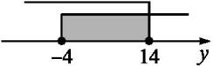

*∴A*∩*B=*{*y|-*4≤*y*≤14}。

**三、解答题（每题10分，共5小题，共50分）**

15．已知集合*A*＝{*y*|*y*>*a*2＋1，或*y*<*a*}，*B*＝{*y*|2≤*y*≤4}，若*A*∩*B*≠∅，求实数*a*的取值范围．

解：补集思想，正难则反。

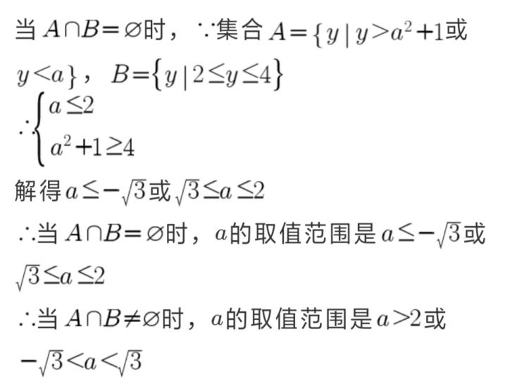

**16** *.*求下列函数的定义域:

(1)*f*(*x*)*=*;

(2)*f*(*x*)*=+*2;

(3)*f*(*x*)*=.*

解:(1)当*x-|x|*≠0,即*|x|*≠*x*,也即*x<*0时,*f*(*x*)有意义,故函数*f*(*x*)的定义域为(*-∞*,0)*.*

(2)要使函数有意义,应满足

解得1≤*x*≤4*.*故函数*f*(*x*)的定义域为[1,4]*.*

(3)要使函数*f*(*x*)有意义,应满足解得*x*≤1,且*x*≠*-*1*.*

故函学科网(www.zxxk.com)--教育资源门户，提供试卷、教案、课件、论文、素材及各类教学资源下载，还有大量而丰富的教学相关资讯！数*f*(*x*)的定义域为(*-∞*,*-*1)学科网(www.zxxk.com)--教育资源门户，提供试卷、教案、课件、论文、素材及各类教学资源下载，还有大量而丰富的教学相关资讯！学科网(www.zxxk.com)--教育资源门户，提供试卷、教案、课件、论文、素材及各类教学资源下载，还有大量而丰富的教学相关资讯！∪(*-*1,1]*.*

**17** *.*求下列函数的值域:

(1)*y=*1*-*;

(2)*y=*;

(3)*f*(*x*)*=*3*-*2*x*,*x*∈[0,2]*.*

解:(1)*∵*函数的定义域为{*x学科网(www.zxxk.com)--教育资源门户，提供试卷、教案、课件、论文、素材及各类教学资源下载，还有大量而丰富的教学相关资讯！|x*≥0},*∴*≥0*.*

*∴*1*-*≤1*.∴*函数*y=*1*-*的值域为(*-∞*,1]*.*

(2)*∵y==*2*-*,

且其定义域为{*x|x*≠*-*1},*∴*≠0,即*y*≠2*.*

*∴*函数*y=*的值域为{*y|y*∈**R**,且*y*≠2}*.*

(3)*∵*0≤*x*≤2,*∴*0≤2*x*≤4*.*

*∴-*1≤3*-*2*x*≤3,即*-*1≤*f*(*x*)≤3,

故函数*f*(*x*)的值域是[*-*1,3]*.[来源:学+科+网]*

18 设集合，

（1）若 ≠ ∅，求实数的取值范围

（）若 ，求实数的取值范围

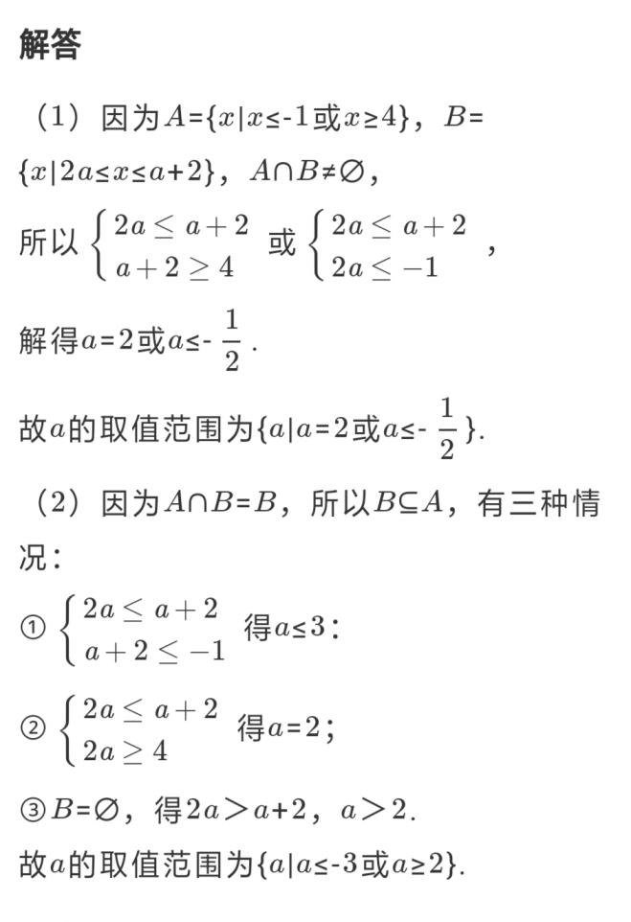

19



